Результаты обучения в Школе приемных родителей
за 2021 год

Завершен 2021 года! И как всегда хочется поделиться результатами по семейному устройству и по обучению в Школе приемных родителей в ГКУ «СРЦН города Березовского» за год! Всего за год прошли обучение 4 группы слушателей. В итоге обучились 19 слушателей, из них 7 семейных пар. Слушателей в первой группе было 5 человек, среди которых была одна семейная пара. Во второй группе обучились 4 семейные пары и в третьей группе – 1 семейная пара, ну и в завершение еще обучился 1 слушатель. Все слушатели успешно аттестовались и получили свидетельства о прохождении Школы приемных родителей, а также заключения по результатам психологического обследования граждан с рекомендациями.
Результаты по семейному устройству детей в семьи граждан за 2021 год следующие. Всего за 6 месяцев 2021 года из центра передано в приемные и опекаемые семьи 16 воспитанников, из них 8 детей ушли под предварительную опеку, 8 – в приемную семью, 3 ребенка переданы отцу в связи с восстановлением в родительких правах.
Аттестация в 1 группе ШПР 2021 года
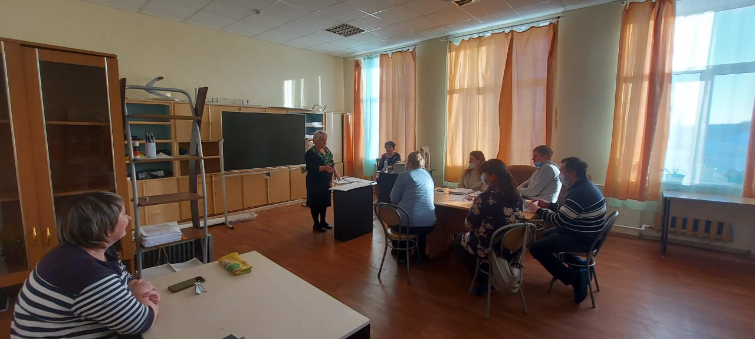

Выпуск 2 группы ШПР 2021 года
